**EJERCICIOS EV1 LUCAS PÉREZ**

**1.1- Ejercicio**

https://www.theguardian.com/international : Al verla me siento abrumado con información y publicidad, están todas las noticias muy pegadas cosa que me echa para atrás al entrar y por lo general no me gusta se ve muy tradicional y para gente de mayor edad

<https://www.oscars.org/>: al entrar tiene una pagina de introducción calmada y pone imágenes en grande con poco texto sin sobrecargar la pantalla mucho, como malo tiene texto sobre algunas imágenes que no se lee bien

<https://best.aliexpress.com/?browser_redirect=true>: sobrecarga un poco pero de una manera no tan mala ya que mucha gente viene con el objetivo de lo que quiere comprar y no le importa y los que simplemente quieren ver que hay les sirve que les muestren los productos interesantes y rebajados, como malo es que aunque no este tan mal sigue siendo muy caótico y las cosas se abren en ventanas distintas

**1.2 – Ejercicio**

<https://www.hertz.es/rentacar/reservation/>: Tiene una buena combinacion de colores con blanco, amarillo y negro que estan muy bien combinados en la página además de que se aplican muy bien al tema de los coches proporcionando actividad con imágenes que siguen la linea de sus colores y lo que venden pero su fuente es un poco grande en algunas zonas y constantemente está en pantalla ocupando un buen sitio la panallita de comprar

<https://www.avis.es/>: Combinación de colores simple con solo 2 colores, está bastante bien ordenado tanto en como se ordenan las diferentes secciones como en como se ordena cada una por dentro, el tamaño de las fuentes y la disposición de las secciones donde has de escribir y hacer click esta bastante bien, es intuitiva y no te abruma demasiado pero te da la opción de indagar más en muchas secciones que posee la página si estas interesado en ello

<https://www.europcar.es/es-es>: No tiene una mala elección de colores pero la forma en la que los colores, imágenes y secciones estan colocadas es un poco anticuada pero hace un buen uso de iconos además de que a veces sale un pop up de suscribirte que es un tanto molesto si esas viendo algo pero no tiene mal orden y el tamaño de las fuentes a mi parecer esta bien

**1.3 – Ejercicio**

[https://www.elcorteingles.es/#](https://www.elcorteingles.es/): Tiene unos colores simples y esta muy bien ordenada además de que el sistema de búsqueda es bastante bueno, si gustas puedes usar la barra de la parte superior para buscar o ir al menú de búsqueda donde existen varios apartados para que encuentres exactamente lo que busques

<https://www.adidas.es/>: Es muy fácil encontrar lo que quieres porque tiene todo tipo de categorías específicas y generales además de que la página principal tiene colores simples y minimalistas junto a decentes recomendaciones sin abrumar mucho

<https://es.shein.com/>: Aunque pueda ser un poco abrumadora dependiendo de la persona porque pone una excesiva cantidad de colores, imágenes y cosas en pantalla tiene un buen sistema de búsqueda con categorías, fotos, etc para que puedas ir directo a por lo que quieres

<https://fiberfib.com/>: No entiendo bien para que es la página, el diseño es bonito y te ambienta a un festival veraniego con los colores naranjas y la gente de fondo bailando pero no tiene ni una función fuera de entrar a las páginas de sus colaboradores ni siquiera   
  
<https://vivelatino.es/>: Al entrar te sobrecarga un poco a cosas pero en cierta medida es el punto de la página al ser de un concierto, la selección de colores está bien ambientada al igual que la elección de fuentes y disposición de las distintas seccione. Es muy fácil reservar las entradas literalmente le das click a “entradas” en la parte superior siendo la primera opción empezando desde la izquierda y te dice precios y para que días son junto con un poco de información

<https://www.coachella.com/>: Tiene un apartado visual muy trabajado con muchos detalles sobretodo cuando pasas el ratón por encima de ciertas zonas, esta muy bien ordenado y se nota que se le ha puesto mucho trabajo al apartado visual de la página además de que no es nada complicado encontrar la zona donde comprar las entradas la cual te muestra mucha información

**1.4 – Ejercicio**

Pagina elegida: <https://www.coachella.com/>

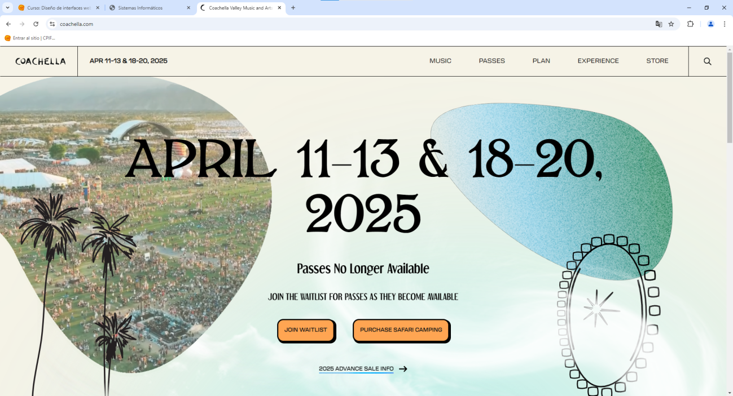

Lo primero al entrar la página muestra un gran aspecto artístico tiene un header con un botón para volver al inicio si lo necesitas, la fecha de cuando se realizará el evento y varios despegables con información si es que has venido para esta pero que no te molestan y que en el momento en el que alejas el ratón del header se comprimen, las formas de las imágenes que añade son abstractas pero están elegidas de forma que no se sobre carga la imagen teniendo espacios en blanco donde es necesario como aquí que lo mantienen bastante simple balanceando el espacio vacío con la imagen y el texto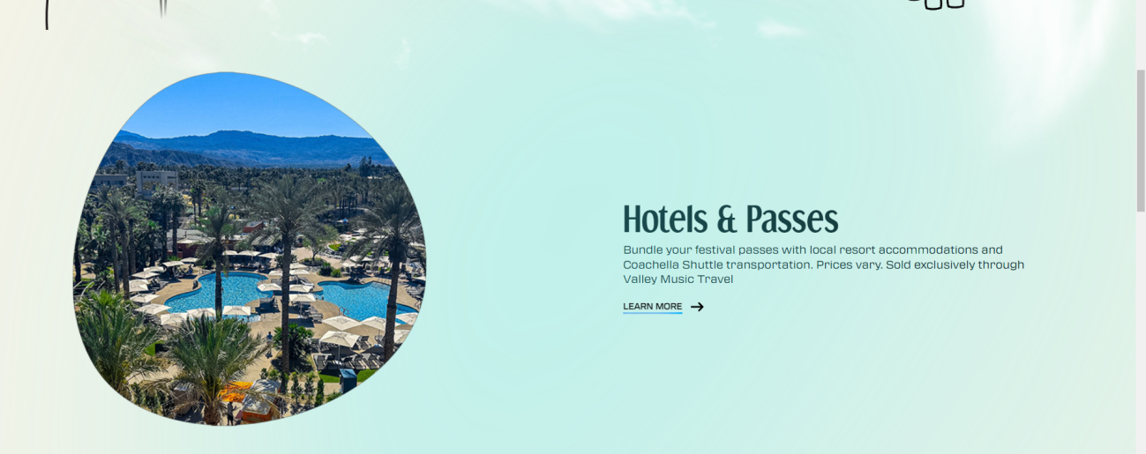

Ademas si quieres indagar en la página y buscar información tienes un poco más abajo tienes divisiones bien ordenadas con colores llamativos y la información esencial para no ser muy pesados si no te interesan pero te dan la posibilidad de ir a otra página para saber más si lo necesitas:

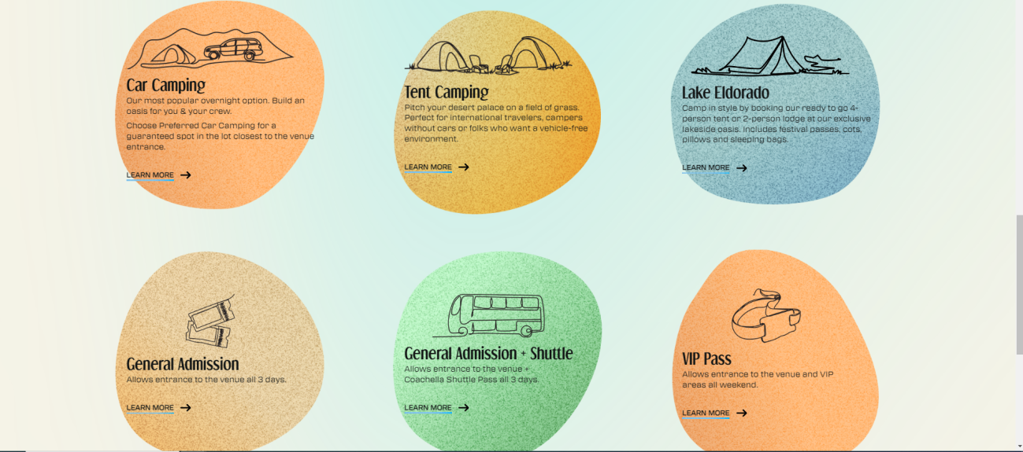

Abajo del todo tiene un pie de página con todas sus redes sociales e información extra como los términos y las políticas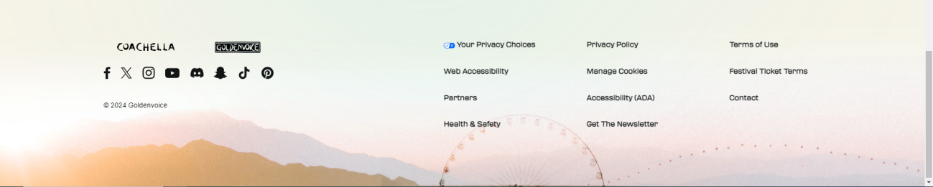

**1.5 – Ejercicio**

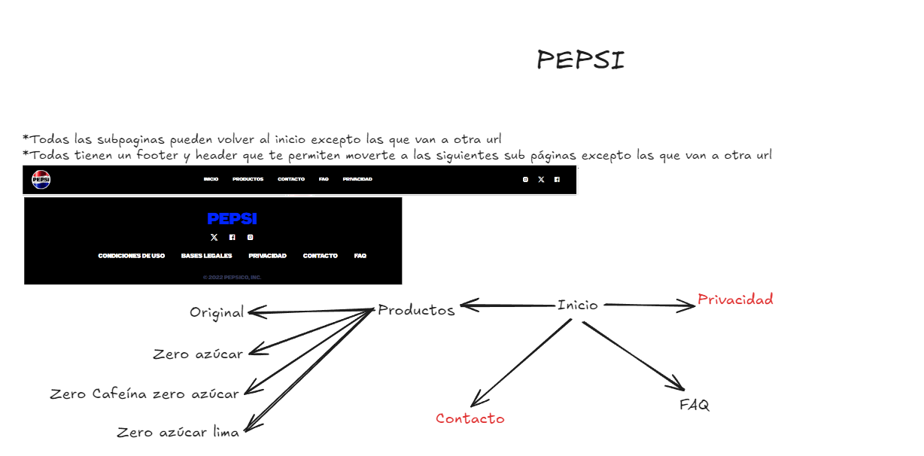

**1.6 – Ejercicio**